Mathematik als Kulturbeitrag - zum Andenken an Egmont Colerus

Franz Pichler

Dieser Beitrag geht auf einen Vortrag mit gleichem Titel zurück, den ich am 14. April 1999 an der Universität Linz im Rahmen des „Kepler Symposiums“ gehalten habe. In der Ankündigung gab ich damals folgende Kurzfassung dafür an:

Der österreichische Schriftsteller Egmont Colerus (geb. 12. Mai 1888 in Linz, gest. 8. April 1939 in Wien), im „Brotberuf“ zuletzt als Jurist im Bundesamt für Statistik in Wien tätig, hat in seinen Sachbüchern in unvergleichlicher Weise einen wichtigen Kulturbeitrag zum Verständnis von „Mathematik“ und deren historischen Entwicklung über die Jahrhunderte geleistet. Sein diesbezügliches Hauptwerk „Vom Einmaleins zum Intergral“ (1934) hat eine sehr hohe Auflage erreicht und konnte viele Leser für „Mathematik“ begeistern, wenigstens soweit, dass damit ein erfolgreicher Schulabschluss erzielt wurde. Dieses Buch wurde in fast alle europäischen Sprachen übersetzt und nach dem Krieg auch in den USA aufgelegt.

Mein dankbares Interesse an Egmont Colerus und sein Werk hat sich bis heute erhalten, so dass es mir nicht schwerfällt erneut ein „Loblied“ für Egmont Colerus anzustimmen. Ich stütze mich dabei aber auch auf die seinerzeitigen Ausführungen, die in meinem Vortrag „Anmerkungen zum mathematischen Werk von Egmont Colerus“ den ich anlässlich des vom Adalbert-Stifter-Institut des Landes Oberösterreich gemeinsam mit dem Institut für Systemwissenschaften der Universität Linz am 17. Mai 1988 in Linz veranstalteten Gedenkabends zum 100sten Geburtstag des „Schriftstellers und Mathematikers“ Egmont Colerus gehalten habe, behandelt wurden. Mit Recht, so glaube ich, wurde damals Colerus auch als „Mathematiker“ bezeichnet, obwohl er als solcher bei üblicher Einteilung vielleicht nicht gilt, da er weder das Fach Mathematik an einer Universität studiert hat noch einen wissenschaftlichen Beitrag in Mathematik in der Form eines Aufsatzes, in dem ein neuer mathematischer Satz bewiesen wurde, veröffentlicht hat. Egmont Colerus hat aber mit seinen wissenschaftshistorisch orientierten Romanen und besonders mit seinen drei populären Sachbüchern zur Mathematik einen wichtigen Kulturbeitrag in der Vermittlung der mathematischen Denkweise für breite interessierte Kreise geleistet und hat darin wichtiges mathematisches Wissen vermittelt. Seine umfassende humanistische Bildung, sein außergewöhnliches Gedächtnis sowie seine große pädagogische Erfahrung ermöglichten dies. Egmont Colerus wirkte über viele Jahre in Wien sehr erfolgreich an einer Privatschule um Studenten auf die Staatsprüfung vorzubereiten. Es ist anzunehmen, dass er sich bei diesen „Paukerkursen“ die entsprechende pädagogische Erfahrung erworben hat, die es ihm ermöglichten, auch schwierige Themen der Mathematik allgemein verständlich zu behandeln.

Zur Mathematik wurde Colerus beruflich im Rahmen von Weiterbildungskursen am Österreichischen Bundesamt für Statistik (dem heutigen Statistischen Zentralamt ) geführt. Er entdeckte dabei seine Liebe zur Mathematik und es reiften dabei offenbar seine Pläne für seine späteren diesbezüglichen Bücher. Mit seinen ausgezeichneten Kenntnissen in den alten Sprachen, in Philosophie und in Geschichte war es ihm möglich seine Kenntnisse in Mathematik an Hand der Originalwerke zu vervollständigen, wobei er dabei damit zweifellos auch die für seine spätere Darstellungskunst erforderliche historische Perspektive erwarb.

Zur Motivation und zur Methode

Egmont Colerus erhielt seine Motivation zum Verfassen seiner mathematischen Bücher einerseits durch seine eigene schulische Erfahrung im Gymnasium als auch durch die regelmäßige Konfrontation mit Mathematik und mit wissenschaftlichen und technische Themen im Alltag, sei es durch die Presse oder im Gespräch mit Freunden. Seine diesbezüglichen Gedanken sind vielleicht durch das folgende Zitat aus dem bisher unveröffentlichten Manuskript zu einer Biographie, die seine Frau Bianca Colerus nach seinem Tod vorbereitet hat, ausgedrückt. In Zusammenhang mit Berichten in der Presse über die erfolgreiche Anwendung mathematischer Verfahren in verschiedenen Gebieten führte Colerus in einem Brief vom 29.April 1934 an Paul Zsolnay und Felix Costa, in dem er seinen Plan für ein Mathematikbuch ausbreitete u. a. folgendes aus:

Dieser „Primat“ der Mathematik, zu dem natürlich auch die orakelhaften und zumeist fehlerhaften Zeitungsmeldungen über physikalische Großtaten beitragen, erzeugt bei breiten Massen Gebildeter, Halbgebildeter und Ungebildeter einen Beängstigungszustand, den „Ma-Mi-Ko“, den Mathematischen-Minderwertigkeits-Komplex. Umsomehr, als noch aus der Mittel- oder Bürgerschule grausige rechnerische Abschlachtungen nachwirken, die entweder Widerwillige zur Verzweiflung trieben, oder Wissensdurstige wegen ihrer Lückenhaftigkeit und wegen ihres mangelnden Zusammenhanges enttäuschten oder beunruhigten

und weiter anklagend an die Mathematiker seiner Zeit

Nun ist die Heilung des „Ma-Mo-Ko“ alles eher denn unmöglich. Es gibt nämlich außer jenen Lehrern, die ihren vormathematischen Seelenzustand vergessen haben, noch andere, die ihn vergessen wollen. Nirgends auf der Welt wird in solchem Maß ein altägyptisches hermetisches esoterisches Bonzentum betrieben wie in der Mathematik. „Wo etwas tief eingehüllt wird, soll man nicht über Dunkelheit klagen“, sagt Kant. Wo aber etwas nur tief eingehüllt wird, ist jede Klage über Dunkelheit berechtigt. So hat ein witziger Kollege Georg Scheffers diesem vorgeworfen, sein Buch sei ein Buch für Anfänger und für solche, die es bleiben wollen.

Dieser Kritik von Egmont Colerus kann natürlich entgegnet werden, dass sich die Bücher und Artikel der „Mathematiker“ im allgemeinen vorwiegend am wissenschaftlichen Stand der eigenen Disziplin orientieren und nicht zum Ziele haben, allgemein verständlich zu sein. Bezüglich der Methode der Darstellung, wie diese in Büchern zur Mathematik vorwiegend geübt wird, kann aber Colerus bis heute recht gegeben werden. Der „Definition/Satz/Beweis“ Aufbau allein genügt meistens nicht um mathematische Resultate richtig schätzen zu lernen. Dies kann oft erst durch eine einleitende Aussage zur Motivation und durch abschließende Bemerkungen zur historischen Entwicklung erreicht werden. In dieser Hinsicht sind bei Colerus seine mathematischen Werke, unabhängig von der Tatsache, dass sie allgemein verständlich gehalten sind, lobenswerte Vorbilder. Besonders seine stets historisch orientierte Methode in der Behandlung mathematischer Dinge ist hier hervorzuheben. Colerus führt dazu in einem Manuskript zu einem Vortrag in der Wiener Urania folgendes aus:

Ein stets mit großem Vorteil gangbarer Weg, in das Zentrum einer Wissenschaft vorzudringen, ist der h i s t o r i s c h e. Wenn auch die Linie des Fortschritts nicht immer eine Gerade ist, die kontinuierlich ansteigt, so kann doch wohl der verbissenste Fortschrittsgegner auch nicht leugnen, dass es keine Wissenschaft gibt, die sich in den von uns überblickbaren geschichtlichen Zeiträumen nicht irgendwie aufsteigend, meinethalber in einer Wellenlinie bewegt hat, deren Kämme stets höher und höher werden.

Mathematik als Kulturbeitrag

Wir versuchen nun dem Titel dieses Aufsatzes gerecht zu werden und auf die Mathematik als Beitrag zu unserer Kultur einzugehen. Dabei soll kann das mathematische Werk von Egmont Colerus als ein leuchtendes Beispiel gelten. Was wird allgemein unter „Kultur“ verstanden?

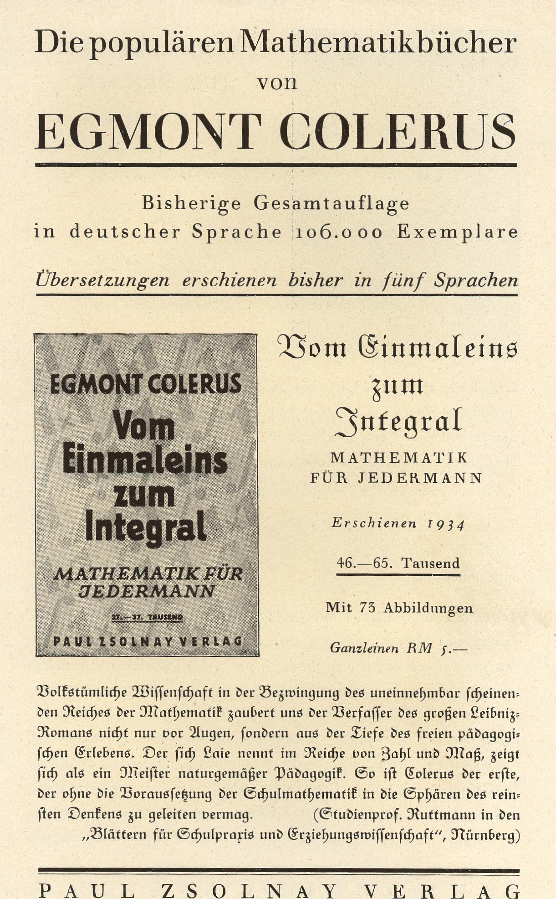
Für unser Vorhaben ist es sinnvoll den Kulturbegriff geographisch auf ein oder mehrere Länder und auf die Menschen, die dort beheimatet sind, zu beziehen. Zum Beispiel kann man die Gesamtheit der europäischen Länder dafür zugrundelegen. Unter der Kultur in Europa kann man den Zustand, der sowohl die geistigen Leistungen (diese bestehen in dem jeweiligen Stand der Wissenschaften, der Künste und der Religionen) als auch die zivilisatorischen Leistungen (dem Stand der Technik und der Praxis in der Bewältigung des Alltags) angibt, verstehen. Mathematik kann sowohl als reine Geisteswissenschaft gesehen werden („Reine Mathematik“) als auch als wichtiges Instrument zur Anwendung in den übrigen Wissenschaften und in der Technik („Angewandte Mathematik“). Mathematik ist damit ein Teil der europäischen Kultur.

Leider hat sich heute in den Massenmedien, d.h. in der Presse, im Rundfunk und im Fernsehen, vielfach ein engerer Kulturbegriff etabliert, der sich vor allem auf den Stand des Kunstschaffens bezieht. Dies ist misslich, da damit etwa die Wissenschaften und damit auch die Mathematik öfters von den „Kulturseiten“ ausgespart- um nicht zu sagen ausgesperrt- bleiben.
Der Grund liegt dafür meiner Meinung nach in der vielfach ungenügenden Besetzung in den Redaktionsstäben. Es gibt hier natürlich auch Ausnahmen, so dass z.B. die „Neue Züricher Zeitung“ hierin durchaus eine Vorbildfunktion hat und auch gewisse Rundfunk- und Fernsehprogramme, so z.B. das Rundfunkprogramm Ö1 bzw. die Fernsehprogramme Arte oder 3 SAT durchaus zu akzeptieren sind. Jedoch kann durchaus behauptet werden, dass es wünschenswert wäre, wenn z.B. die österreichischen von der öffentlichen Hand geförderten Rundfunk- und Fernsehprogramme populäre wissenschaftliche Beiträge in stärkerem Maße bringen würden. Es kann hier nicht die Aufgabe sein, Ratschläge zur Veränderung dieser Situation zu geben. Wir können aber darauf hinweisen, dass das mathematische Werk von Egmont Colerus als erfolgreiches Beispiel für einen Kulturbeitrag mittels des Mediums „Buch“ gelten kann und es als Beispiel für ähnliche Vorhaben in den Medien, vor allem in den Fernsehprogrammen, genommen werden könnte. Bei Colerus handelt sich um seine mathematisch orientierten Bücher „Vom Einmaleins zum Integral“ (1934), „Vom Punkt zur vierten Dimension“ (1935) und „Von Pythagoras bis Hilbert“ (1937). Der große Erfolg dieser Bücher ( „Vom Einmaleins zum Intergral“ erlangte eine Auflage von mehr als 100.000 und wurde in neun europäische Sprachen übersetzt) zeigt, dass Colerus damit in breiten Kreisen auf großes Interesse gestoßen ist. Auch hat er damals von den Massenmedien, den Tageszeitungen und dem Radio, offenbar die notwendige Unterstützung zum Bekanntwerden seiner Bücher erhalten. Unter der nicht abwegigen Annahme, dass seine Bücher nicht nur in den Bücherschrank gestellt wurden sondern tatsächlich gelesen und studiert wurden, kann man Egmont Colerus mit diesem Bucherfolg in seiner Zeit als einen wichtigen Förderer der mathematischen Kultur in Europa ansehen. Bekanntlich geht das literarische Gesamtwerk von Egmont Colerus weit über die hier zur Diskussion stehenden mathematischen Bücher hinaus und ist auch von berufener Seite in der Vergangenheit entsprechend gewürdigt worden. Ebenso erfuhr auch sein mathematisches Werk bereits von namhaften Autoren eine angemessene Würdigung. Nicht wenige Menschen sind durch die Bücher von Colerus in die „Mausefalle“ der Mathematik gelangt und wurden Berufsmathematiker. Auch der Autor dieses Aufsatzes kann sich dazu zählen. Neben diesen Würdigungen gibt es aber durchaus auch Stimmen von berufener Seite, die auf Schwächen in der Behandlung der Mathematik bei Colerus hinweisen. Wir wollen diesen Umstand kurz beleuchten, wobei der Autor auf seine eigene Erfahrung zurückgreifen möchte. Vor mehr als 40 Jahren hat sich der Autor im Rahmen der Vorbereitungskurse der Salzburger Volkshochschule auf die Externisten-Reifeprüfung für Realgymnasien im Selbststudium bemüht mittels des Buches „Vom Einmalens zum Integral“ (seinerzeit erworben von der Buchhandlung „Alpenverlag“ in Salzburg) den Zusammenhang zwischen dem „Unbestimmten Integral“ und dem „Bestimmten Intergral“ zu verstehen, was leider nicht gelang.

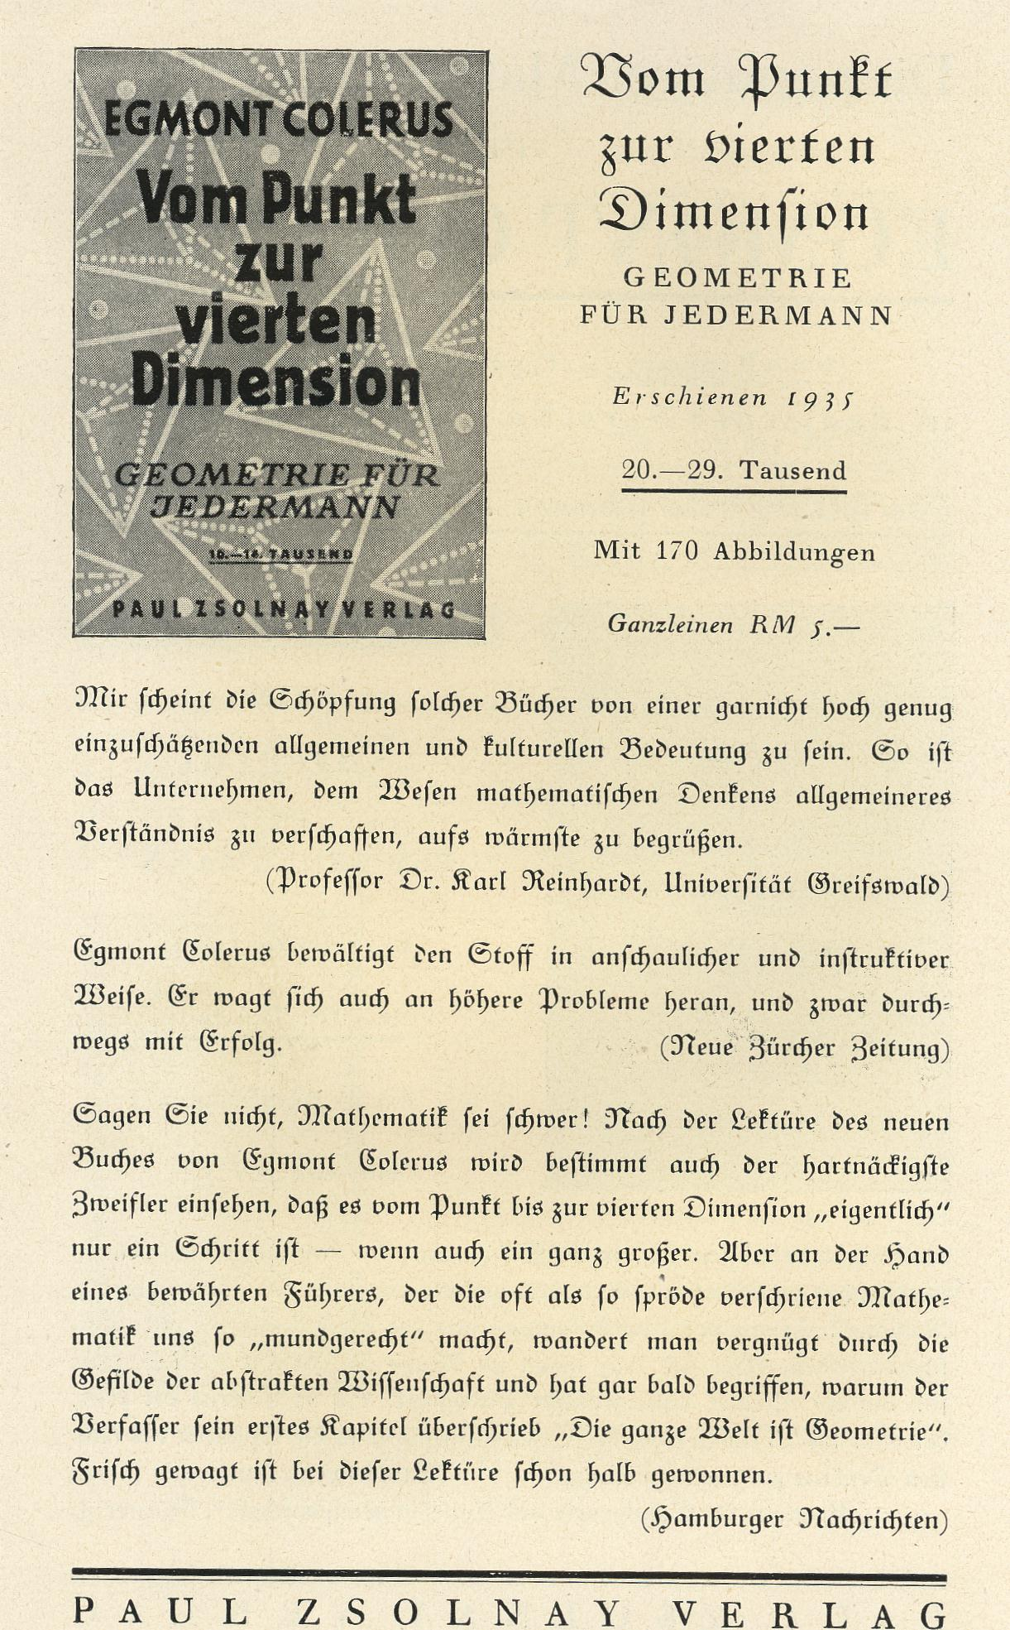

Erst mit dem Studium von Georg Scheffers „Lehrbuch der Mathematik- Zum Sebststudium und für Studierende der Naturwissenschaften und der Technik“ (seinerzeit antiquarisch in der Mayrischen Buchhandlung in Salzburg erstanden) konnte das Verständnis dafür ( also für die Gültigkeit des „Hauptsatzes der Differential- und Integralrechnung“) erreicht werden. War dies tatsächlich auf eine Schwäche in der Darstellung bei Colerus zurückzuführen oder lag es an dem Schüler? Man muss hier beides annehmen. Wenn auch die Formulierungen von Egmont Colerus in seinen populären mathematischen Büchern als meisterhaft anzusehen sind, so kann damit doch nicht vermieden werden, dass individuell zwangsweise gewisse Schwierigkeiten im Verständnis auftreten. Mit dem Ziel allgemein verständlich zu sein, entstehen durch das Weglassen von Detailwissen notwendigerweise Ungenauigkeiten und Sprünge in der logischen Argumentation. Jeder Autor populärer wissenschaftlicher Werke ist aber zu solchen Ungenauigkeiten („Unschärfen“ im Sinne der Fuzzy Logik von Lotfi Zadeh) und Sprüngen gezwungen und erlaubt damit dem Leser verschiedene Interpretationen, d.h. auch Unrichtige, wodurch individuell gesehen das Verständnis erschwert wird. Es ist der Kunst des Autors überantwortet hier das richtige Maß in der Darstellung zu finden, so dass z. B. ein mathematischer Begriff oder eine mathematische Theorie in befriedigender Weise als allgemein verständlich und doch auch in allgemeiner Weise als richtig (der Mathematiker wurde von einem „inhaltlich korrekten homomorphen Abbild“ sprechen) angesehen werden kann. Egmont Colerus hat ohne Zweifel diese Kunst in hohem Maße ausgeübt.

Zusammenfassung und Schluß

Der Aufsatz verfolgte einerseits das Ziel das wichtige populäre mathematische Werk des Schriftstellers und Sachbuchautors Egmont Colerus in Erinnerung zu bringen und als noch immer aktuelles Vorbild für ähnliche Vorhaben in den Naturwissenschaften und in der Technik darzustellen. Andererseits sollte auch auf die wichtige Rolle von populären wissenschaftlichen Publikationen als Beitrag zu unserer Kultur hingewiesen werden. Egmont Colerus hat dafür mit seinem Werk seinerzeit einen wichtigen Beitrag zur Mathematik geleistet. Leider liefern nach Meinung des Autors diesbezüglich heute die Massenmedien, allen voran die Fernsehanstalten und die Tageszeitungen, einen zu geringen Beitrag.

Während andere Bereiche des Kulturschaffens, wie z.B. die Kunst in den verschiedenen Sparten, vor allem auch Theateraufführungen und Konzerte, aber auch das Medium Film, eine verhältnismäßig große Beachtung dort finden, stellen populäre wissenschaftliche oder technische Beiträge eher eine Ausnahme dar. Der Meinung ( so z.B. geäußert von Dr. Werner DePauli Schimanovich), dass dies vor allem marktwirtschaftliche Gründe hat, kann man sich schwer anschließen. Eher ist die einseitig orientierte Besetzung in den Kultur-Redaktionen der Massenmedien der Hauptgrund dafür. Es wäre wichtig, dass dort mehr Fachkräfte, die neben ihrer journalistischen Ausbildung auch eine ausreichende Ausbildung in wissenschaftlichen und technischen Fächern haben, tätig wären. Natürlich erfordert dies auch, dass an den Universitäten eine Ausbildung dafür angeboten wird. Dies ist derzeit in Österreich eher nicht der Fall. Dazu kommt noch, dass populäre wissenschaftliche und technische Arbeiten in Fachkreisen vielfach eine geringe Wertschätzung haben, so dass jüngere Wissenschaftler und Techniker kaum für solche Arbeiten ermutigt werden. Neben den genannten Massenmedien und dem Medium „Buch“ ist natürlich heute auch das Internet ein wichtiges Medium um wissenschaftliche und technische Themen darzustellen. Hier stellt sich aber derzeit das Problem, dass es für einen Benutzer schwierig ist „ Spreu“ von „Weizen“ zu trennen. Leider enthält das Internet diesbezüglich sehr viel „Spreu“, da keine Qualitätskontrolle vorliegt. Egmont Colerus mit seinem Buchwerk kann auch hier als leuchtendes Beispiel dienen.

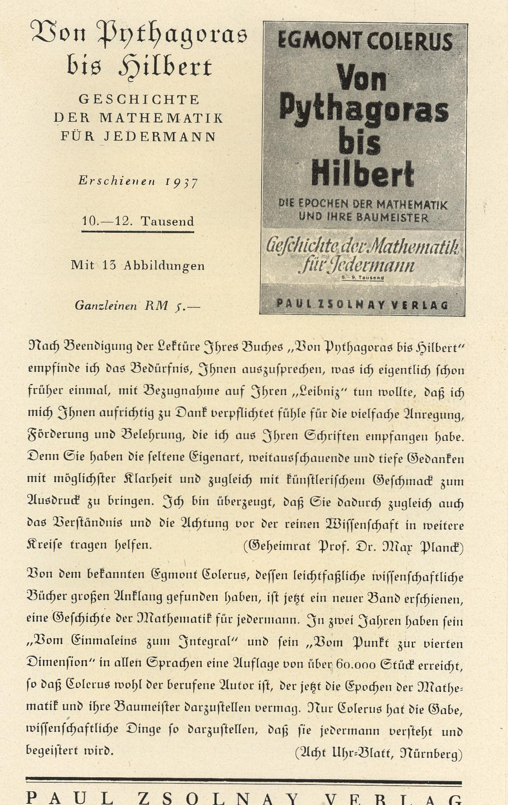

Referenzen

Mathematische Werke von Egmont Colerus

Egmont Colerus: Vom Einmaleins zum Integral-Mathematik für Jedermann.
Paul Zsolnay Verlag, Wien-Hamburg 1934. Neuauflage Weltbildverlag,
Augsburg 1989.
Egmont Colerus: Vom Punkt zur vierten Dimension-Geometrie für Jedermann.
Paul Zsolnay Verlag, Berlin/Wien/Leipzig, 1935.
Neuauflage Weltbildverlag, Augsburg 1989.
Egmont Colerus: Von Pythagoras bis Hilbert - Die Epochen der Mathematik und ihre Baumeister-Geschichte der Mathematik für Jedermann.
Paul Zsolnay Verlag, Berlin- Wien- Leipzig, 1937.
Neuauflage Weltbildverlag, Augsburg 1989.

Arbeiten zu Egmont Colerus

Adalbert Schmidt: Egmont Colerus. Zur Erinnerung an seinen 100. Geburtstag.
Adalbert-Stifter-Institut des Landes Oberösterreich, Vierteljahresschrift
Jahrgang 37, 1988, Folge 1/2, Seiten 89-95.
Walter Höfer: Visionen von einem anderen Planeten. Vor 50 Jahren starb der Erfolgsautor.
Egmont Colerus. In: OÖ Nachrichten, Samstag 8.April 1989.
Hans G. Hamberger: Egmont Colerus. Ein österreichisches Autorenschicksal.
Kulturzeitschrift Oberösterreich, 40. Jahrgang, Heft 3,1990.
Seiten 51-56.
Walter Kentz: Dank an Egmont Colerus.
In: Mitteilungen der TU Braunschweig, Jahrgang XXIV, Heft II/1989.
Seiten 21-31.
Adolf Adam: Beitrag zur Colerus Gedenkfeier.
Ursulinenhof Linz, 17. Mai 1988 (Manuskript 2 Seiten).
Franz Pichler: Anmerkungen zum mathematischen Werk von Egmont Colerus.
Beitrag zur Colerus Gedenkfeier,Ursulinenhof Linz,17.Mai 1988
(Manuskript 3 Seiten).

